Муниципальное образовательное учреждение
«Лебяженский центр общего образования»

Использование 3D моделирования
в архитектуре: «Реконструкция школьного стадиона»

Выполнил: Петров Даниил
Ученик 10 класса

Руководитель проекта:
Учитель технологии
Васешенкова
Ирина Аркадьевна

Содержание:

Введение……………………………………………………………………….3
Цель, задачи, гипотеза, ожидаемый результат....……………………………3
1. Основная часть:
1.1.Изучение применения 3D моделирования в архитектуре…………….4-5
1.2. Изучение видов спортивных стадионов…………………………………5
1.3. Изучение ландшафта местности для размещения стадиона…………..5-6
1.4. Виды и комплектация спортивных площадок………………………….6-7.
2. Заключение………………………………………………………………….7-8
3. Реконструкция школьного стадиона ………………………………………8
4. Используемая литература и интернет-ресурсы……………………………9

Введение.
Каждой школе отводят земельный участок, предназначенный для строительства спортивных сооружений. Размеры этих участков могут быть различными (в зависимости от месторасположения школы, количества учащихся, их возрастного состава, сменного режима занятий и т.д.) В больших городах земельные участки обычно невелики, а небольших городах и сѐлах могут достигать значительных размеров.
Еще не так давно, чтобы презентовать объект, архитекторам приходилось тратить месяцы на изготовление макета по чертежам. Сейчас специальные программы для 3D моделирования позволяют детально спроектировать сооружение любого типа, масштаба и уровня сложности, продемонстрировав на экране компьютера готовое сооружение с учетом используемых материалов.
3D моделирование — это проектирование трехмерной модели по заранее разработанному чертежу или же эскизу. Для построения объемной модели предмета используются специальные программные продукты визуализации и аппаратные устройства в виде компьютеров, планшетов и оргтехники. При моделировании важным этапом является рендеринг – преобразование черновой вариации модели в приятный для глаз формат.
МОУ «Лебяженский центр общего образования» получил разрешение на строительство школьного стадиона. Мне бы хотелось, используя такой раздел трёхмерной графики как 3D моделирование, самому сделать такой проект по трёхмерной проекции стадиона для нашего центра..
Таким образом, 3D моделирование при реконструкции спортивного стадиона является объектом нашего исследования, а реконструкция школьного стадиона - предметом.
Можно выдвинуть следующую гипотезу: «Действительно ли, применение передовых 3D технологий, позволяют вывести визуальные, конструктивные, инженерные и технические решения в архитектуре на качественно новый уровень».
Цель: Моделирование визуального трехмерного образа спортивного стадиона МОУ «Лебяженский центр общего образования» для будущей его реконструкции.
Задачи:
- Изучить применение 3D моделирования в архитектуре
- Изучить виды спортивных площадок
- Изучить ландшафт местности для размещения стадиона
- Изучить виды и комплектацию спортивных площадок
- Спроектировать школьный стадион в 3D пространстве
Ожидаемые результаты:
- Спроектировать модель школьного стадиона в 3D пространстве и привязать его к местности.
- Предоставить 3D модель реконструкции школьного стадиона администрации посёлка и района для воплощения в жизнь.
- Глава 1. Основная часть.

  - Изучить применение 3D моделирования в архитектуре.
Динамичное развитие современной архитектуры подразумевает постоянное совершенствование процессов, направленное на оптимизацию не только проектирования, но и непосредственно строительства различных объектов. Сегодня наиболее эффективным методом этой оптимизации является активное применение передовых 3D технологий, позволяющих вывести визуальные, конструктивные, инженерные и технические решения на качественно новый уровень.
3D архитектурная визуализация представляет графическое изображение объекта, позволяющее оценить будущую конструкцию.
Визуализация архитектурных объектов – это их яркая демонстрация и презентация, которые являются необходимым условием в проектировании разнообразных сооружений и комплексов и их реализации для продажи и инвестирования. Большинство архитектурных агентств и компаний используют для этого 3D технологии и особенно 3D моделирование. Именно благодаря ему архитекторы и проектировщики могут быстро и точно визуализировать самые разнообразные задумки архитектора.
Еще не так давно чтобы презентовать объект, архитекторам приходилось тратить месяцы на изготовление макета по чертежам. Сейчас специальные программы для 3D моделирования позволяют детально спроектировать сооружение любого типа, масштаба и уровня сложности, продемонстрировав на экране компьютера готовое сооружение с учетом используемых материалов.
При помощи 3D моделирования можно визуализировать не только отдельные здания и сооружении, но и его окружение и даже улицу или целый город. Также можно смоделировать ландшафт, предоставив клиенту готовый проект, начиная с домов и заканчивая малыми архитектурными формами и ландшафтным дизайном.
Преимущества применения 3D технологий в архитектуре:
- Скорость в создании макета – процесс ручного макетирования в зависимости от сложности проекта может занять до нескольких месяцев, в то время как 3D модель позволит уже через несколько часов получить функциональную и максимально точную визуализацию;
- Экономия средств – для создания модели используются доступные расходные материалы на основе гипса, недорогие фотополимеры и пластик ABS (наиболее дешевый в сегменте расходник);
- Отсутствие необходимости в постобработке и окрашивании образца (модели) – современные 3D принтеры и программы способны воссоздать любое цветовое решение в CMYK-палитре и не только;
- Отличное качество детализации – большинство предназначенных для использования в области архитектуры 3D технологий обладают высокими показателями точности построения и разрешения;
- Надежность модели – плотная структура материала производства гарантирует большую долговечность готового изделия в сравнении с аналогами, получаемыми при ручном моделировании, также объект может подвергаться некоторым видам постобработки. А 3D модель, которая проектируется в трёх мерном пространстве (программа) можно делать разные виды изменений уже в готовой модели.
Наглядность – золотое правило архитектурного проектирования, а с применением 3D технологий дизайнеры и архитекторы получают возможность качественно улучшить, ускорить и упростить процессы моделирования благодаря высокой производительности и гибкости трёхмерной графики.
  - Изучение видов спортивных стадионов
Стадион является основным элементом сети физкультурно-спортивных сооружений в городе, предназначен для учебной, тренировочной и демонстрационной работы по различным видам спорта.
Стадион представляет собой комплекс сооружений, в состав которых входят нормальное спортивное ядро или спортивная арена с местами для зрителей, поля и площадки для спортивных игр, а также другие открытые спортивные сооружения под навесом для различных видов спорта с подсобными территориями и помещениями.
Любая спортивная площадка открытого типа (футбольное поле, баскетбольное поле и др.) обязательно должна иметь ограждение. Как правило, ограждения спортивных территорий устанавливаются с целью безопасности. Они должны удовлетворять еще ряду условий: должны состоять из готовых секций и легко монтироваться.
Ограждение устанавливается высотой не менее 3 м, а на торцах - 3-4м.
Требования к ограждению универсальной спортивной площадки:
1) Безопасность. Игрок, ударившись об ограждение не должен получить травму. Другими словами забор должен демпфировать (поглощать) удары;
2) Прочность. Под действием ударов мячом, спортинвентарем и т.п. ограждение не должно деформироваться, ломаться, должно обладать вандалоустойчивостью;
3) Эстетичность. Дизайн ограждения должен вписываться в существующую архитектуру территории;
4) Финансовая оптимальность. Стоимость ограждения для спортплощадки не должна составлять значительную часть стоимости самой площадки.
Все элементы площадки окрашиваются в яркие цвета стойкой антикоррозионной краской.

  - Изучение ландшафта местности для размещения стадиона
Стадион с точки зрения науки ландшафтного проектирования и обустройства является непростым строением. Здесь используются следующие системы обеспечения: дренаж, автополив, искусственное покрытие, искусственное освещение и многое другое. Разработанный настоящими специалистами эргономичный и современный проект даст возможность вписать стадион в окружающий фон, применить пространство с высокой продуктивностью, сделать территорию объекта эстетичной.
Особенности создания проекта
Благоустройство подразумевает учет особенностей климата, рельефа почвы, степени влажности и иных составляющих местности. Особого внимания заслуживают участки с выдержанной уникальной стилизацией и самобытностью. Проектирование стадионов включает в себя предварительную оценку территории, с помощью которой разрабатывается ряд эскизов. Дизайнеры создают работы в разных стилях, учитывают особенности территории, размещенных или планируемых к возведению объектов.
Важная задача ландшафтного проектирования – выбрать общую концепцию озеленения. Здесь используется растительность в незначительном количестве. Особое внимание отдается газону, выбор которого поручается специалистам.
  - Виды и комплектация спортивных площадок.
Категория 1:
Комплект оборудования и инвентаря, необходимого для проведения занятий обеспечивающих двухстороннюю соревновательную игру и создание учебных игровых ситуаций для обучения правилам, технике и тактики игры, создания условий оговоренного правилами игрового противоборства. Комплект разделен на группы предметов специального, строго функционального игрового назначения: футбол, теннис, баскетбол, волейбол, ручной мяч, настольный теннис.
Обязательно наличие на школьном стадионе беговой дорожки— 30,60,100 м; прыжковой ямы.
Категория 1 предназначена для всех школьных возрастов. Универсальная спортивная площадка для проведения физкультурных праздников, спартакиад, подвижных игр. Она включает: футбольное поле, хоккейный корт, баскетбольную площадку, площадку для мини-футбола.
Покрытия спортивной площадки представлены в двух вариантах, в зависимости от бюджета: гранитные высевки на утрамбованном щебеночном основании и покрытие из резиновой крошки с разметкой на бетонном основании и системой дренажа. Покрытие футбольного поля: искусственная трава на подготовленном основании и гранитные высевки на утрамбованном щебеночном основании.
Категория 2.
Комплект инвентаря и устройств для развития физических качеств детей младшего возраста. Предназначен для совершенствования двигательных, силовых, скоростных, координационных и других способностей занимающихся вне уроков физической культуры.
Площадка для активного отдыха детей младшего школьного возраста, группы продленного дня, состоящая из детских игровых городков, качелей, каруселей, барабанов беговых, бумов, рукоходов, развивающих тренажеров.
Категория 3.
Площадка для реализации физической активности детей среднего школьного возраста, состоящая из гимнастических, физкультурных и спортивных комплексов.
Комплект оборудования для занятий гимнастикой, как системой специальных физических упражнений и методических приемов, предназначен для укрепления здоровья и гармоничного физического развития в основной гимнастике.
Категория 4.
Площадка совершенствования физической формы детей старшего школьного возраста, сдачи нормативов и использования в ходе обучения начальной военной подготовки (НВП). Состоит из полосы препятствий (лабиринты, рукоходы, стенки, барьеры, бумы), карусели со смещенной осью вращения, гимнастических элементов (шведские стенки, турники, станки, брусья, скамьи).

Категория 5.
Площадка для развития физической силы детей старшего школьного возраста, включающая в себя: тренажеры, турники, брусья, физкультурные комплексы.
Школьное спортивное оборудование — важное подспорье в деле физического воспитания, дающее отличные возможности для развития ребенка. Грамотно подобранные, качественные спортивные снаряды и инвентарь для школьных площадок и залов способны сделать уроки более интересными, а значит, приносить больше пользы для здоровья. Кроме того, учителя, имеющие качественные материалы для работы, получают возможность подбирать наиболее эффективные физические упражнения, которые бы учитывали особенности каждого школьника

- Заключение
В заключение можно сказать, что с поставленной целью – моделирование визуального трехмерного образа спортивного стадиона МОУ «Лебяженский центр общего образования» для будущей его реконструкции, мы справились, так как в процессе работы нами были решены следующие задачи:
- Изучено применение 3D моделирования в архитектуре
- Осуществлен выбор спортивных площадок
- Проанализирован ландшафт местности для размещения стадиона
- Осуществлен выбор спортивного оборудования и современного высокотехнологичного покрытия для спортивных площадок.
- Спроектирована реконструкция школьного стадиона с использованием 3D моделирования

Познакомившись со всеми категориями спортивных площадок, я выбрал для своего стадиона категорию № 1 и использовал ее в своей работе. В комплектацию вошли:
- футбольное поле с игровой зоной. Стандартные размеры позволят проводить на футбольном поле не только тренировки, но и официальные матчи.
- Беговые дорожки с профилированными виражами вокруг универсальной площадки, беговые дорожки прямые 2м*115м*1,25м, прыжковая яма
- Универсальная площадка для проведения тренировок и игр по баскетболу.
Для создания трехмерного изображения я изучил ландшафт, его концепцию озеленения. Также я поработал с искусственным освещением и другими составными частями школьного стадиона.
Затем, используя такой раздел трёхмерной графики, как 3D моделирование, я создал трехмерную проекцию стадиона для МОУ «Лебяженский центр общего образования», поместив в нее, все, что посчитал нужным.
Следующим этапом я привязал к местности данную проекцию.
Таким образом, гипотеза о том, что 3D моделирование позволяет вывести визуальные, конструктивные, инженерные и технические решения в архитектуре на качественно новый уровень, детально спроектировать сооружение любого типа, масштаба и уровня сложности, продемонстрировав на экране компьютера готовое сооружение с учетом используемых материалов, когда можно изначально видеть результат, вносить изменения на свой вкус, пока проект не будет в полной мере удовлетворять всех, полностью подтвердилась.
Хотелось бы, чтобы при строительстве нашего стадиона была взята за основу и использовалась и моя реконструкция.

3.Реконструкция школьного стадиона.
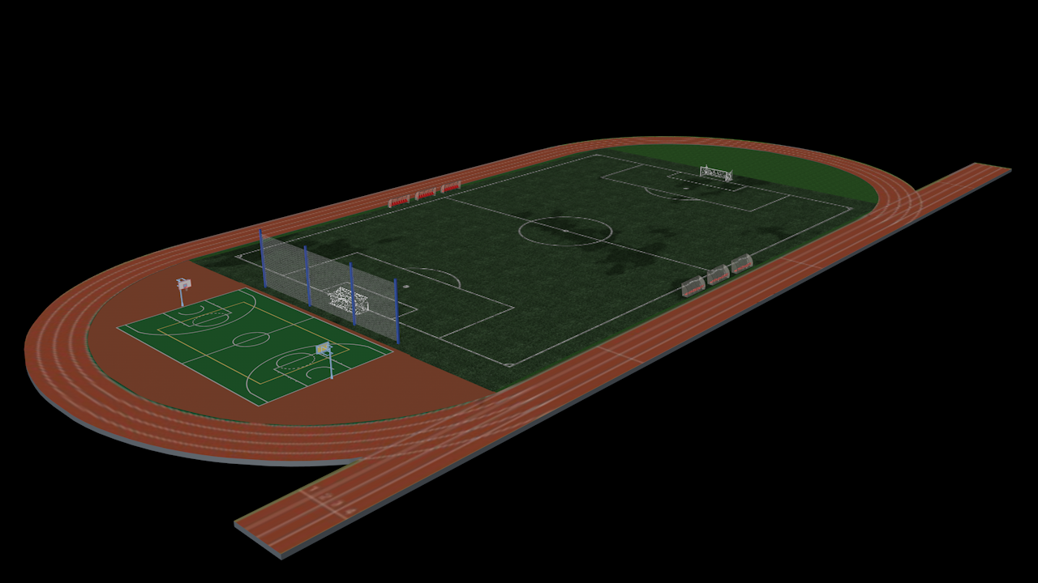
4. Используемая литература:
- https://3d-services.ru/3d-modelirovanie/arhitektura/
- http://sodpm.ru/Book/PageConstructor?pageid=16
- https://anrotech.ru/blog/3d-modelirovanie-v-sovremennom-mire
- https://habr.com/ru/sandbox/103016/
- https://www.menobr.ru/article/65499-qqq-18-m8-ploshchadki-dlya-shkoly
- https://atletika-ec.ru/school_sports_equipment

